LUNES 15 DE MARZO.
¡HOLA PEQUEÑOS!
¿CÓMO ESTAN?

ANALIZAMOS ORACIONES.

- Lee atentamente el siguiente fragmento.
“Los incas vivieron en la región andina del actual Perú. Conquistaron los pueblos vecinos. Los incas lograron un gran imperio. Su imperio se llamaba Tahantinsuyo. El territorio colombiano y argentino pertenecía a este gran imperio. La capital de Tahantinsuyo era la ciudad de Cuzco. Alii construyeron viviendas e instalaron los palacios.”
- Marca con ( ) cada oración.
- Analiza sintácticamente cada oración.
- Clasifica las oraciones en O.B y O.U.
- Coloca un título en O.U.
- Busca y pega una imagen de los incas y escribe un epígrafe en oración unimembre.

MARTES 16 DE MARZO.
¡HOLA PEQUEÑOS!
¿CÓMO ESTAN?

NOS PREPARAMOS PARA LA EVALUACIÓN.

- Lee el siguiente texto. 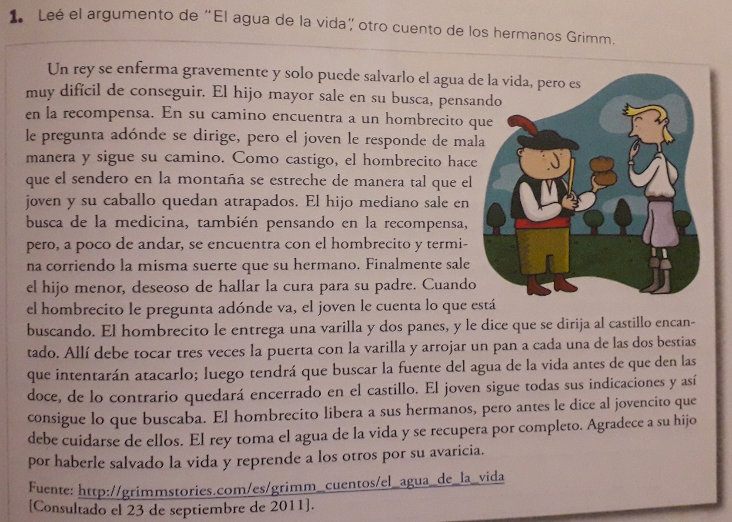

- Completa:
- Tipo de texto: __________________
- Intención: _________________
- Personajes: ____________________
- Elemento mágico: _____________________
- ¿Qué le sucede al rey? ¿Qué puede salvarlo?
- ¿Por qué es castigado el hijo mayor? ¿Cómo es castigado?
- ¿Qué recibe el hermano menor del hombrecillo? ¿Qué debe hacer con esos elementos?
- ¿Cuál es la reacción del padre?
- Extrae del texto y completa
Sust. Común concreto indiv. | Sust. Común concreto. | Sust. Común abstracto | Adjetivo calificativo | Adjetivo numeral cardinal

- Analiza las siguientes oraciones.
- El hijo mayor sale en busca del remedio.
- El agua de la vida.
- El hijo menor recibe y guarda los elementos.
- Libera a sus hermanos.
- Completa el cuadro.
VERBO | TIEMPO | PERSONA Y NÚMERO | INFINITIVO
TENDRÁ
AGRADECE
PREGUNTARON

- ¿Qué piensa de las acciones de los hermanos? ¿Cómo describirías a cada uno?

MIÉRCOLES 17 DE MARZO.
¡HOLA PEQUEÑOS!
¿CÓMO ESTAN?

CONTINUAMOS REPASANDO.
- Lee atentamente el texto.
El Enano Saltarín
Cuentan que en un tiempo muy lejano el rey africano decidió pasear por sus dominios, que incluían una pequeña aldea en la que vivía un molinero junto con su bella hija. Al interesarse el rey por ella, el molinero mintió para darse importancia: "Además de bonita, es capaz de convertir la paja en oro hilándola con una rueca." El rey, francamente contento con dicha cualidad de la muchacha, no lo dudó un instante y la llevó con él a palacio.
Una vez en el castillo, el rey ordenó que condujesen a la hija del molinero a una habitación repleta de paja, donde había también una rueca: "Tienes hasta el alba para demostrarme que tu padre decía la verdad y convertir esta paja en oro. De lo contrario, serás desterrada."
La pobre niña lloró desconsolada, pero he aquí que apareció un enano que le ofreció hilar la paja en oro a cambio de sus dos collares. La hija del molinero le entregó la joya y... zis-zas, zis-zas, el enano hilaba la paja que se iba convirtiendo en oro en las canillas, hasta que no quedó ni una brizna de paja y la habitación refulgía por el oro.
Cuando el rey vió la proeza, guiado por la avaricia, espetó: "Veremos si puedes hacer lo mismo en esta habitación." Y le señaló una estancia más grande y más repleta de paja que la del día anterior.
La muchacha estaba desesperada, pues creía imposible cumplir la tarea pero, como el día anterior, apareció el enano saltarín: "¿Qué me das si hilo la paja para convertirla en oro?" preguntó al hacerse visible. "Sólo tengo esta sortija." Dijo la doncella tendiéndole el anillo. "Empecemos pues," respondió el enano. Y zis-zas, zis-zas, toda la paja se convirtió en oro hilado. Pero la codicia del rey no tenía fin, y cuando comprobó que se habían cumplido sus órdenes, anunció: "Repetirás la hazaña una vez más, si lo consigues, te haré mi esposa." Pues pensaba que, a pesar de ser hija de un molinero, nunca encontraría mujer con dote mejor. Una noche más lloró la muchacha, y de nuevo apareció el grotesco enano: "¿Qué me darás a cambio de solucionar tu problema?" Preguntó, saltando, a la chica. "No tengo más joyas que ofrecerte," y pensando que esta vez estaba perdida, gimió desconsolada. "Bien, en ese caso, me darás tu primer hijo," demandó el enanillo. Aceptó la muchacha. Y como ya había ocurrido antes, la paja se iba convirtiendo en oro a medida que el extraño ser la hilaba. Cuando el rey entró en la habitación, sus ojos brillaron más aún que el oro que estaba contemplando, y convocó a sus súbditos para la celebración de los esponsales.
Vivieron ambos felices y al cabo de un año, tuvieron un precioso retoño. La ahora reina había olvidado el incidente con la rueca, la paja, el oro y el enano, y por eso se asustó enormemente cuando una noche apareció el duende saltarín reclamando su recompensa.
"Por favor, enano, por favor, ahora poseo riqueza, te daré todo lo que quieras." ¿Cómo puedes comparar el valor de una vida con algo material? Quiero a tu hijo," exigió el enano. Pero tanto rogó y suplicó la mujer, que conmovió al enano: "Tienes tres días para averiguar cuál es mi nombre, si lo aciertas, dejaré que te quedes con el niño.
Al tercer día, envió a sus exploradores a buscar nombres diferentes por todos los confines del mundo. De vuelta, uno de ellos contó la anécdota de un duende al que había visto saltar a la puerta de una pequeña cabaña cantando:
"Hoy tomo vino, y mañana cerveza, después al niño sin falta traerán. Nunca, se rompan o no la cabeza, el nombre Rumpelstiltskin adivinarán!"
Cuando volvió el enano la tercera noche, y preguntó su propio nombre a la reina, ésta le contestó: "¡Te llamas Rumpelstiltskin!"
"¡No puede ser!" gritó él, "¡no lo puedes saber! ¡Te lo ha dicho el diablo!" Y tanto y tan grande fue su enfado, que dio una patada en el suelo y desapareció.
- Completa:
- El texto es _____________________________________ porque _________________________________________________________________________________________
- Su intención es: ___________________________
- Personajes: ____________________________________
- Lugar y tiempo: ___________________________________
- Marca con ( ) los párrafos.
- ¿Cuál es la mentira que dice el padre de la joven? ¿Por qué el rey la lleva a su palacio?
- ¿Quién la ayuda? ¿Qué le pide a cambio en cada caso?
- ¿Qué debía hacer para no perder a su hijo? ¿Qué hizo la joven para descubrir el nombre?
- ¿Cómo descubrió el nombre? ¿Cuál es?
- Completa el cuadro con las palabras subrayadas.
SUSTANTIVO PROPIO | SUST. COMÚN CONC. INDIV. | SUST. COMÚN CONC. COLECTIVO | SUST. COMÚN ABSTRACTO | ADJETIVO CALIFICATIVO | ADJETIVO NUMERAL | ADJETIVO GENTILICIO

- Analiza sintácticamente. Clasifica en O.B Y O.U.
- La pobre niña lloró desconsoladamente.
- El enano saltarín.
- Hiló toda la noche.
- El avaro rey y la dulce campesina vivieron felices y tuvieron un bebé.
JUEVES 18 DE MARZO.
¡HOLA PEQUEÑOS!
¿CÓMO ESTAN?

- Lee atentamente el texto.
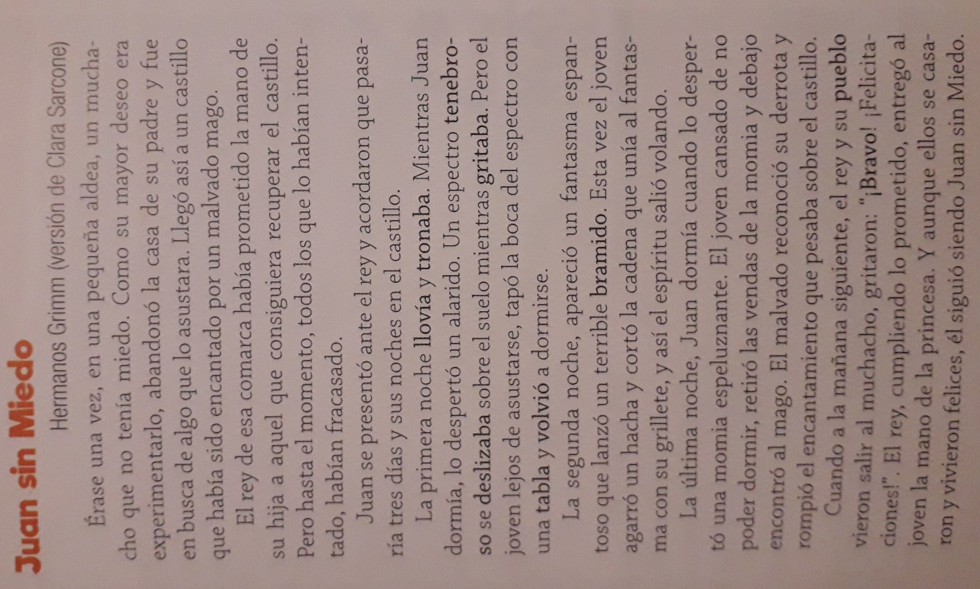
- Completa:
- Tipo de texto: ________________________
- Intención: ___________________________
- Personajes: ___________________________
- Lugar y tiempo: ______________________
- ¿Por qué Juan se va de la casa?
- ¿Qué pruebas debe pasar para cumplirlo?
- ¿obtiene lo que quería? ¿Por qué?
- ¿Cuáles son los elementos mágicos? ¿Qué función cumplen?
- Extrae del texto y completa:
- Sustantivo propio: ___________
- Sustativo común concreto individual: _________________
- Sustantivo común concreto colectivo: ____________________
- Sustantivo abstracto: ___________________
- Adjetivo calificativo: _________________________
- Verbos: ______________________________
- Analiza y clasifica las siguientes oraciones.
- Juan sin Miedo.
- Abandonó la casa de su padre.
- El rey de la comarca prometió la mano de su hija.
¡HOLA PEQUEÑOS!
¿CÓMO ESTAN?
VIERNES 19 DE MARZO.

REPASAMOS LO VISTO.
- Completa el cuadro.
VERBO | TIEMPO | PERSONA Y NÚMERO | INFINITIVO
CAMINARON
VIAJABAS
ESCUCHAREMOS
PINTO

- Analiza sintácticamente y clasifica:
- Los perros y los gatos juegan y comen juntos en el patio.
- Argentina es un país bicontinental.
- Los verbos presenta diferentes tiempos verbales.
- Presenta dos miembros.
- Sintió miedo el protagonista.
- Clasifica las siguientes palabras como el ejemplo:
- Margarita: sustantivo común concreto individual fem. sing.
- Manteca:
- Boliviano:
- Doce mil:
- España:
- Paisaje:
- Solidaridad:
- Princesa:
- Felicidad:
- Mexicano:
- Colmena:
- Rebaño:

